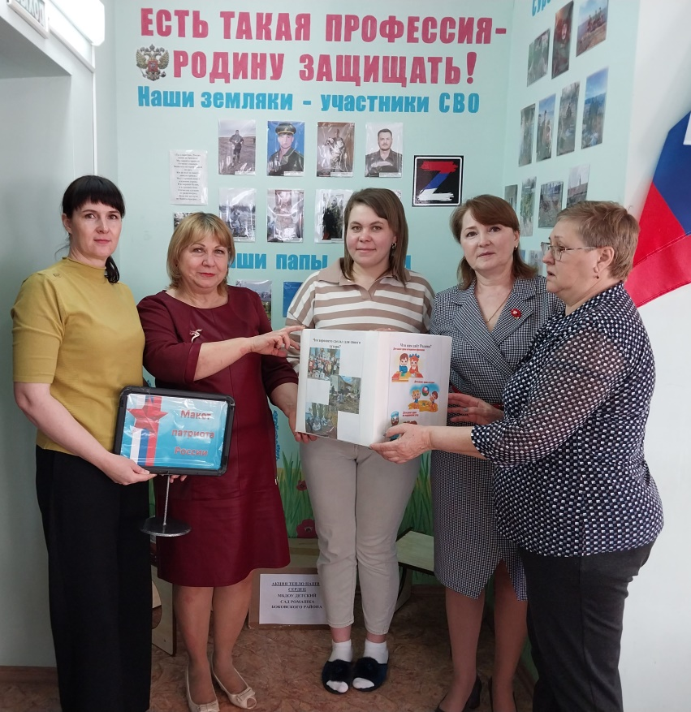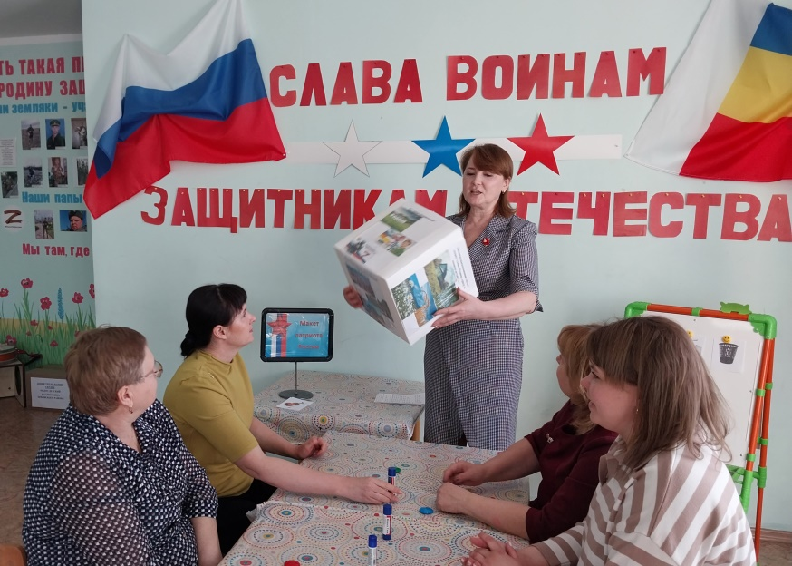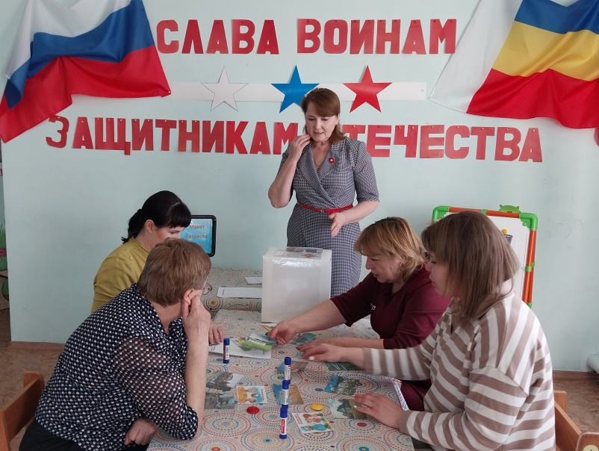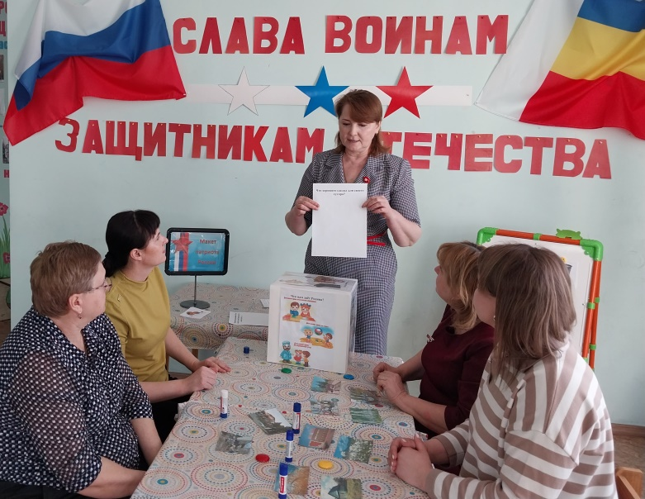

**С целью повышения компетентности педагогов ДОУ по вопросу нравственно-патриотического воспитания дошкольников, был проведён мастер-класс «Патриотизм начинается с детства». Ни для кого не секрет, что важное место в воспитании и развитии детей имеет игра, поэтому мы использовали подход к реализации темы нравственно-патриотического воспитания дошкольников посредством инновационных игр. В ходе совместной деятельности, педагоги наполнили игровой куб картинками, помогающими создать модель патриота своей Родины.**

Мастер-класс

«Патриотизм начинается с детства»